Silikate
Etwa 50% der Erdkruste bestehen aus Sauerstoff, 25% aus Silizium und das restliche Viertel teilt sich im Wesentlichen auf Aluminium, Eisen, Calcium und Natrium auf.
Silizium verbindet sich bevorzugt mit Sauerstoff - $SiO_{2}$. Silizium ist ein Element der 4. Hauptgruppe, genauso wie Kohlenstoff, der ebenfalls mit Sauerstoff ein Dioxid bildet - $CO_{2}$.
Die Bindungsstruktur ist aber völlig unterschiedlich, da bei Silizium durch die Größe der p-Orbitale der 3. Schale keine Doppelbindung entstehen kann.
[ 1 ]

Es bilden sich vielmehr Einfachbindungen aus und es entsteht ein Siliziumoxidtetraeder - $SiO_{4}^{2-}$.
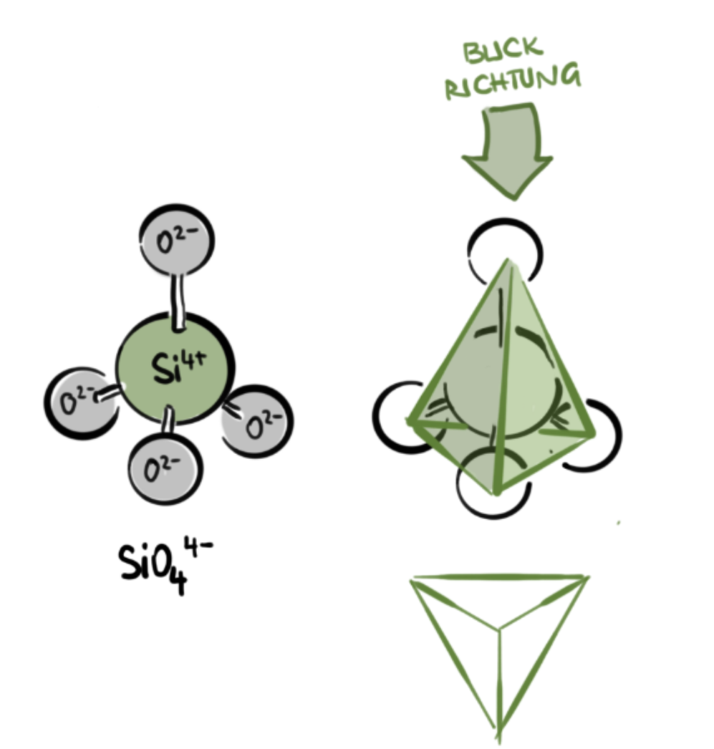
Das Siliziumatom wird also nicht dargestellt, lediglich die Ecken des Tetraeders sind zählbar. Das ist für die unterschiedlichen Arten der Silkate aber auch für die Ladung entscheidend. Jeder Ecke wird eine Ladung -1 formell zugeordnet, so erhält man jeweils die Gesamtladungen.

Silikatstrukturen
[ 2 ] - Disilikat

[ 3 ] - Ringsilikat

[ 4 ] - Kettensilikat

[ 5 ] - Bandsilikat

[ 6 ] Schichtsilikat

Alumosilikate
Zusätzliche Strutkurmöglichkeiten entstehen, wenn in den $SiO_{4}^{4-}$-Tetraeder die Siliziumatome teilweise durch ein Aluminiumatom ersetzt sind. Für jedes Aluminiumatom, das ein Siliziumatom ersetzt, entsteht eine zusätzliche negative Ladung. Dadurch werden räumliche Strukturen möglich.
Solche Alumosilikate mit Raumstruktur sind zum Beispiel die Feldspate (60% der festen Erdrinde). Glimmer sind ebenfalls Alumosilikate, allerdings mit Schichtstruktur.

Keramische Werkstoffe
Ton ist ein wasserhältiges Alumosilikat, es entsteht bei der Verwitterung von Silikatgestein.

Brennen
Beim Brennen von Ton verliert er Wasser und sintert an der Oberfläche.
[ 7 ]

Dadurch entsteht beim Brennen der so genannte Schwund. Durch Magerungsmittel (Zusatz von Quarzsand $SiO_{2}$) wird dieser Schwund reduziert.
Je nach Bestandteilen und vor allem nach dem Grad des Sinterns (also Dauer und Temperatur des Brennvorganges) unterscheidet man die keramischen Werkstücke in Steinzeug, Steingut und Porzellan.
[ 8 ] - Steinzeug – Steingut – Porzellan

Töpferwaren werden aus billigeren Rohstoffen hergestellt. Sie enthalten meist noch Eisenoxide und sind deshalb rötlich gefärbt.

Glas
Glas ist ein amorpher Stoff. Das heißt, er besitzt keine definierte Kristallstruktur und besitzt deshalb keinen bestimmten Schmelzpunkt. Glas wird bei steigender Temperatur weich, ist allerdings auch schon bei geringen Temperaturen nicht wie ein Festkörper zu behandeln (große Linsen, alte Fenster).

Strukur von Glas
[ 9 ] - Kristalliner Quarz

[ 10 ] - Glasiger Quarz

[ 11 ] - Glas

Herstellung von Glas
Man benötigt zur Herstellung von Glas Quarz, Soda und Kalk. Vom erhitzten Quarz kommt die Struktur, von Soda und Kalk die Natrium- bzw. Calciumionen.

Besondere Glassorten
[ 12 ]

Baustoffe

Zement
Zement ist ein künstlich hergestelltes Silikat aus 75% Kalk und 25% Ton. Diese Mischung wird bei 1400°C gebrannt. Es bilden sich wasserfreie Calciumsilicate, Aluminate und Alumosilikate.
[ 13 ] – Grafik Zementherstellung

Härten von Zement Durch Hinzufügen von Wasser zu einer Mischung aus Sand (Schotter, Kies) und Zement bilden sich Kristalle aus, die die Festigkeit von Beton ausmachen.
[ 14 ] – Kristallbildung von Zement in Beton

Der Vorgang des Kristallisierens benötigt Wasser, und er dauert bis zu 4 Wochen.
Stahlbeton ist eine Kombination des zugfesten Stahls mit dem druckfesten Beton. Da beide den selben Wärmeausdehnungskoeffizienten besitzen kommt es bei Temperaturunterschieden zu keinen Rissbildungen, die Verbindung bleibt fest und vereint die stabilen Eigenschaften der beiden Komponenten.

Kalk
Kalk ist Calciumcarbonat. Um es als Bindemittel zu verwenden, wird es bei 1000°C gebrannt, wobei sich Kohlendioxid abspaltet.
[ 15 ] – Kalkbrennen, Kalklöschen

Zum Erhärten ist im Unterschied zu Beton nicht Wasser sondern Kohlendioxid $CO_{2}$ notwendig. Wasser wird freigesetzt. Der Prozess dauert mehrere Monate.
Der Erhärtungsvorgang verläuft unter Volumsveringerung. Die Zugabe von Sand minimiert diesen Effekt.
[ 16 ] – Verfestigen von Baukalk

Gips
Gips (Calciumsulfat, $CaSO_{4}⋅2 H_{2}O$) ist Abfallprodukt bei vielen industriellen Prozessen.
[ 17 ] – Brennen und Abbinden von Gips

Gebrannter Gips erhärtet unter Wasseraufnahme, wobei das Gipspulver schon nach wenigen Minuten zu fest verwachsenen Gipskristallen kristallisiert. Das Volumen nimmt beim Erhärtungsvorgang um etwa 1% zu, weshalb sich Gips ideal für Ausbesserungsarbeiten und Gipsabdrücke eignet.

